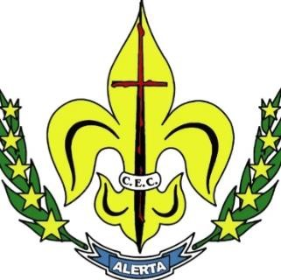

**ENTRADA.**

**Txiga más perto Nha'rmun, li tem lugar pa tudo alguém. Nós tudo djuntu nu tá bira Igreja Bibo do Cristo.**

**1.**Pa tudo nos kê Kriston Jesus bem deixa um missão do fazi tudo si povo spadjado na mundo conxi salvação.

**2.** Nos é um povo feliz, ki resgatado na cruz. Nu sai de trevas pa luz nu tem um só líder si nome é Jesus.

**ACTO PENITENCIAL:**

Senhor Deus do Universo, tende piedade de nós; Cristo, tende de piedade de nós; Senhor Deus do Universo, tende piedade de nós.

**GLÓRIA:**

Gloria a Deus nas alturas, E paz na terra aos homens Por Ele amados.

**Glória a Deus, na terra e nos céus, Glória, Glória, paz na terra.**

**1.** Senhor Deus, Rei dos Céus, Deus pai todo poderoso.

Nós Vos louvamos,

Nós Vos bendizemos,

Nós Vos adoramos,

Nós Vos glorificamos, Nós Vos damos graças por vossa imensa glória.

**2.**Senhor Jesus Cristo,

Filho Unigénito

Senhor Deus, Cordeiro de Deus

Filho de Deus Pai.

Vós que tirais o pecado do mundo

Tende piedade de nós. Vós que tirais o pecado do mundo,

Acolhei a nossa súplica.

Vós que estais à direita do Pai Tende piedade de nós.

**3.**Só Vós sois o Santo,

Só Vós sois o Senhor,

Só Vós, o Altíssimo,

Jesus Cristo. Com o Espírito Santo,

Na glória de Deus Pai.

**Amém!**

**SALMO:**

**Defendei-me, Senhor:**

**Vós sois o meu refúgio.**

**1.**Senhor, porção da minha herança e do meu cálice, está nas vossas mãos o meu destino. O Senhor está sempre na minha presença, com Ele a meu lado não vacilarei.

**2.**Por isso o meu coração se alegra e a minha alma exulta e até o meu corpo descansa tranquilo. Vós não abandonareis a minha alma na mansão dos mortos, nem deixareis o vosso fiel sofrer a corrupção.

**3.**Dar-me-eis a conhecer os caminhos da vida, alegria plena em vossa presença, delícias eternas à vossa direita.

**ACLAMAÇÃO:**

***Aleluia, aleluia…*** Vigiai e orai em todo o tempo, para poderdes comparecer diante do Filho do homem.

**HINO DA PROMESSA:**

**1.**Minha promessa atende, meu Deus, Deus meu E sobre mim estende o manto Teu

**Eu te amo e quero amar cada vez mais Não deixes de escutar,**

**Senhor, meus ais.(bis)**

**2.** Juro seguir Teus passos como Cristão E depôr em Teus braços meu coração

**3.**Defende-me do mal,

Jesus meu rei E em prol de Portugal batalharei

**4.**Minh’alma toda cega de fé e de amor Hoje e sempre se entrega

a Vós Senhor

**OFERTÓRIO:**

**1.** Nhor Dês, Nhô qui criano, Nhu toma conta di nôs!Li nu bem trazi pon e vinho! És é fruto di nôs trabadjo, ma é Nhô qui danu ês!

Nhu transformanu ês, na alimento di eternidade.

**Nhor Dês, Nhu recebe nôs pobreza Oferta de nôs sacrificio! Nhu renovanu nôs coraçon Pa nu sigui palavra di Nhô, qu’ê nôs luz.**

2.Nem si ê poco, nu sabi, Nhu ta tomanu el si mé. Nhô Nhu conhecenu dento nôs Quel oferta qui só pa odjado, quel Nhu crê dianti Nhô Oferta qui Nhu crê: caridade pa tudo alguém.

**3.**Forti grandi mistério, É quel qui nu sta celebra Eucaristia é dom di Deus Nu pripara pa nu viv’el, nu flâ Nhór Dés obrigado, . É nôs Sinhor, Nôs Rei, mundo inteiro sta na Si mô.

**4.**Nu canta hino di glória, nu mostra nôs contenteza Deus trazeno libertaçon, Luz di Cristo ca ta bafado, É pa limia mundo intero, di graça Nhu danu él, Nu spadjâl, quanto más midjor.

**COMUNHÃO:**

**1.**Eis o grande sacramento, que o Senhor nos oferece para ser nosso alimento. Deus connosco permanece.

**Este encontro nós da vida – amém. Nós dá força e dá coragem – amém. Quem comer desta comida – amém.**

**Terá força na viagem.**

**2.**Como outrora no deserto, o Senhor se faz comida e nos mostra o rumo certo, para a Terra prometida.

**3.**Transformando o pão e o vinho, se tornou nosso alimento vai connosco no caminho. Não nos deixa um só momento.

**4.** Que está Santa Eucaristia, em que Deus é repartido faça o pão de cada dia. Ser melhor distribuído.

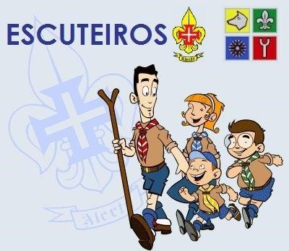

**PÓS-COMUNHÃO:**

Não fiques na praia com o barco amarrado,

e medo do mar.

Tudo aqui é miragem, mas na outra margem

alguém a esperar.

Como onda que morre sozinha na praia,

não fiques brincando...

No mar confiante, ensina o teu canto

de ave voando.

**Voa bem mais alto livre sem alforge,**

**nem prata, nem ouro,**

**amando este mundo, esta vida que é campo**

**que esconde o tesouro. (bis)**

Ninguém te ensinou, mas no fundo tu sentes

asas p’ra voar.

Nem que o céu se tolde e as nuvens impeçam,

tu não vais parar.

Há gente vivendo tranquila e contente

como eu já vivi.

És águia diferente, céu azul cinzento

foi feito p´ra ti.

**FINAL:**

**Nu ta da Nhó graça**

**Nhordés,**

**Anhó é pai ki krenu txeu Nu ta da Nhó graça Nhordés, nhu mandanu Cristo Jesus.**

**1.** Nhordés nhu criano, nhu da amor pa nu ama nós alma só ta descansa oras k`encontra ku Nhó / Nho Nhu sta dentu di nós nu ta djobe Nhó fora di nós, / Nhordés anho é grandi i puderoso amor di nhó pa nós ka tem medida.

**2.** É luz di Senhor qui vence nha seguera Palavra di Nhor Dés ki abri nha kurason El é um maravilha, Deus crenu txeu N tene fé Agora ki alma chinti gosto di Nhor Dés Dja é ka tem diskanso.